Escuela de Comercio N°1 Profesor “José A. Casas”
GUIÁ ANEXO VII
ESPACIO CURRICULAR: Historia I
Curso: 1° AÑO- Divisiones: 1ra, 2da, 3ra, 4ta, 5ta, 6ta, 7ma y 8va. Turnos: Mañana y Tarde
DOCENTES: Cristina Argañarás, Laura Colla, Evelina Delgado, Eugenia Nieve, Mabel Varela y Alejandra Velázquez.
EJE 2: PRIMERAS CIVILIZACIONES, ORGANIZACIÓN Y CULTURA.
TEMA: Reconocimiento del poder en las civilizaciones hidráulicas. El dominio y adaptación del espacio para la producción de alimentos.
TRABAJO PRÁCTICO N°7
Introducción (copiar en carpeta)
El mundo antiguo se desarrolló en las orillas de los grandes ríos o en la costa del mar Mediterráneo, surgiendo las primeras civilizaciones de Asia y África. Para una mayor comprensión las ubicaremos según su distancia con Europa en Cercano o Lejano Oriente. Así tenemos que ellas fueron:
Civilizaciones del Cercano Oriente:
- Río NILO África EGIPCIOS
- Ríos ÉUFRATES y TIGRIS Asia Menor pueblos de la región denominada MESOPOTAMIA por encontrarse entre dos ríos (allí tenemos que se ubicaron a través del tiempo entre el cuarto y tercer milenio antes de Cristo los Sumerios, luego los Acadios, Amorreos o antiguos Babilonios, después los Hititas, los Kasitas, los Asirios, y por último los Caldeos o nuevos Babilonios)
- Río JORDÁN Asia Menor PALESTINOS (también llamados Hebreos)
- Costa oeste del Mar Mediterráneo FENICIOS
Civilizaciones del Lejano Oriente:
- Ríos INDO y GANGES Asia (sur) HINDÚES o también se dice Civilización de la India.
- Ríos AMARILLO y AZUL Asia oriental CHINOS
Con estas primeras civilizaciones comenzaremos a estudiar la EDAD ANTIGUA de la HISTORIA.
Nos centraremos en el estudio de la región del Cercano Oriente denominada por los historiadores “el creciente fértil” o “la media luna de las tierras fértiles” (forma de media luna trazada imaginariamente) por ser el lugar o espacio geográfico donde existieron las primeras culturas y ciudades-estados que, a pesar de ser zonas rodeadas por desiertos, gracias a los ríos Nilo, Éufrates y Tigris pudieron desarrollar activamente la agricultura y ganadería como base de su alimentación.

Consigna 1: (si no pueden comprar el mapa pueden imprimir sin color el que les mostramos y hacen la consigna)
a- Establecer en el mapa de Eurasia:
- Europa, África y Asia
- Ríos del Cercano y Lejano Oriente (resaltarlos de color azul y nombrarlos)
- Mencionar de forma abreviada las Civilizaciones: Egipcia, Mesopotámica, Hindú y China.
- Hacer con líneas punteadas la “Media luna de las tierras fértiles” ( fijarse en modelo de mapas presentados en color)
- Escribir nombres de Mares, Golfo y Océanos (Océanos Índico y Pacífico; Mar Mediterráneo, Rojo, Negro y Caspio; Golfo Pérsico)

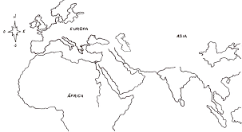

MODELOS DE MAPAS
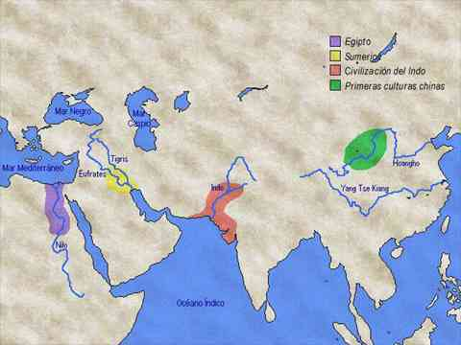

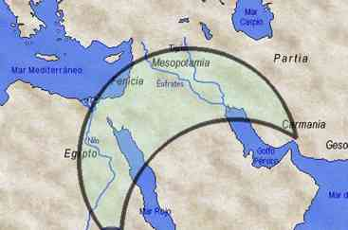

Alumnos: deben saber que debido a la pandemia del Covid-19 solo debemos enseñar saberes prioritarios, por lo que no podemos ver todas esas primeras civilizaciones sino elegir solo una. En este caso en coordinación las Docentes de éste espacio curricular decidimos que profundizaremos el aprendizaje en la “cultura egipcia” principalmente como ejemplo para entender y luego comparar brevemente con las otras culturas. De manera tal que tengan un panorama general del legado cultural de las principales en forma breve.

EGIPTO “TIERRA DE FARAONES” (3000 a.C.) (copiar en carpeta)
Los egipcios formaron una civilización milenaria de gran importancia, demostrando su poder con el dominio y adaptación al medio geográfico como sociedad hidráulica o fluvial alrededor del río Nilo, para la producción de sus alimentos principalmente.
FICHA RESUMEN:
Ubicación: en el ángulo Nordeste de África. (ver mapa)
Rio principal: Nilo (6.500 km) Desembocadura: en forma de delta sobre el Mar Mediterráneo. (ver mapa)
Principales ciudades: Bajo Egipto (Norte): MENFIS y en el Alto Egipto (Sur) TEBAS (ver mapa)
Máxima autoridad: FARAÓN (“la gran casa”) Poder: Teocrático, Absoluto y Hereditario.
Sociedad: Tenían una sociedad organizada donde el FARAÓN junto a pocos funcionarios muy importantes (Visir, Nomarcas o Gobernadores, Sacerdotes y Escribas) eran los privilegiados que no pagaban impuestos ni tributos. En un grupo social intermedio estaban los Artesanos (alfareros, tejedores y orfebres) y Comerciantes. Los menos privilegiados que pagaban impuestos y tributos eran los Campesinos que representaban la mayor cantidad de población. También en la sociedad egipcia había esclavos: eran extranjeros, prisioneros de guerra o comprados, pocos en número.
Economía: principalmente Agraria y Tributaria.
Agricultura: Gracias a la tierra fértil (LIMO)que dejaba el río Nilo, luego de que bajaba la inundación podían cultivar: Cereales (trigo y cebada), verduras (apio, espárrago, lechuga, cebolla, ajo, berro), legumbres (garbanzos y lentejas), y frutas (higos, uvas, manzanas y melones).
Ganadería: buey, asno, cordero, cabras, camellos, etc.
Comercio: por barcos, desde el sur del río Nilo transportaban piedras para sus construcciones.
Religión: politeísta, antropozoomorfa y antropomorfa.
- Veneración de animales. El toro Apis, el gato, el escarabajo, el cocodrilo, la vaca y el hipopótamo hembra.
- Principales Dioses: (triada) OSIRIS (Padre-SOL), ISIS (Madre-LUNA), HORUS (Hijo-CIELO)
- Culto a los muertos: como creían en la vida después de la muerte realizaban el proceso de la MOMIFICACIÓN.
Escritura: tenían 3 tipos y utilizaban para escribir un pincel o pluma de caña.
- Jeroglífica: eran signos y figuras que expresaban una frase. El sistema era lento para escribirlo. Se esculpían sobre piedra o se dibujaban sobre una superficie lisa.
- Hierática: utilizada por los sacerdotes y el sistema era más veloz. Se hacía sobre PAPIROS
- Demótica: empleada por los escribas. Se hacía sobre Papiros
Arquitectura: grandiosa y monumental; utilizaron la piedra.
- Templos para sus Dioses: LUXOR y ABU SIMBEL (estatuas frontales de Ramsés II)
- Tumbas para sus Faraones: Pirámides de KEOPS, KEFRÉN y MICERINO
Esculturas: de oro, bronce, madera y piedra. La “ESFINGE DE GIZEH” es la mayor escultura (cuerpo de león)
Pinturas: decorativas, sin perspectiva: cabeza, torso y piernas de perfil, el cuerpo con un ojo mirando al frente. Pintaban escenas variadas de fiestas, ceremonias o de la vida cotidiana. Utilizaban tintes de origen vegetal

UBICACIÓN DE LA CIVILIZACIÓN EGIPCIA EN ÁFRICA
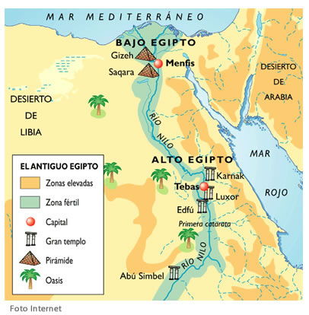

Consigna 2:
a- Realizar un glosario de los siguientes saberes (deben explicar lo que entienden luego de consultar el diccionario, es decir no copiar el significado sino lo que entendieron de ese significado y escribirlo con sus propias palabras, de esa manera comprenderán y aprenderán mejor; como ejemplo está el primero).
Poder teocrático: significa que el Faraón recibía el poder de los Dioses. (Teo=dios y Kratos=poder/gobierno)
Poder absoluto:
Poder hereditario:
Faraón:
Economía tributaria:
Artesanos orfebres:
Limo:
Religión politeísta:
Representación antropozoomorfa:
Representación antropomorfa:
Momificación:
Papiro:

b- Observen las siguientes imágenes que representan a la cultura egipcia y describan qué es y a qué aspecto pertenecen según la ficha resumen que tienen como guía. (religioso, arquitectónico, culto a los muertos, escultura, escritura, etc,) (NO HACE FALTA QUE IMPRIMAN, SIMPLEMENTE A CADA NUMERO COLOCAN LA RESPUESTA EN LA CARPETA. POR EJEMPLO: IMAGEN 1-PIRÁMIDES- RELIGIÓN, eran tumbas de faraones.)

1-
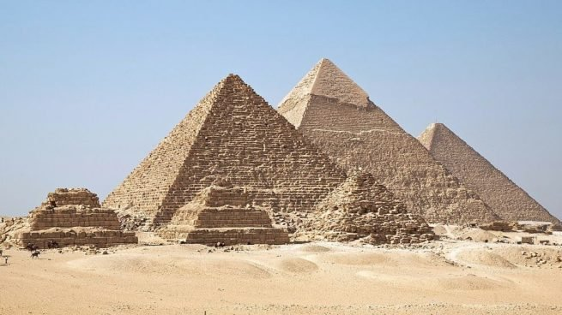

2-
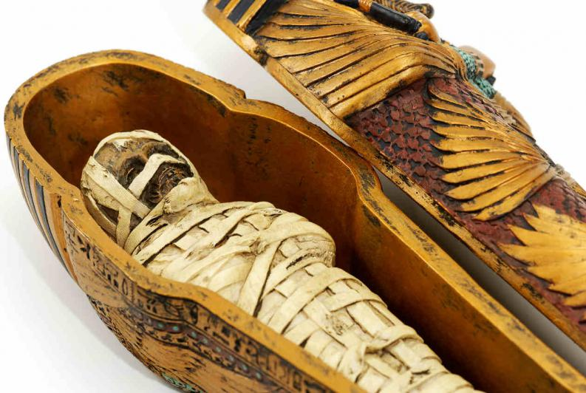
3-
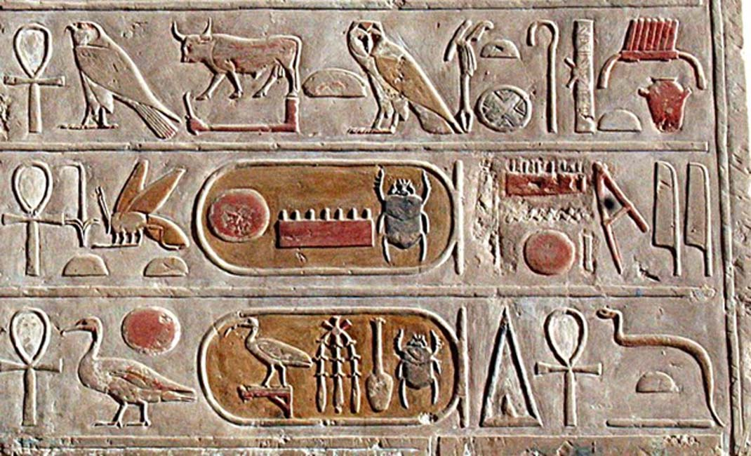

4-
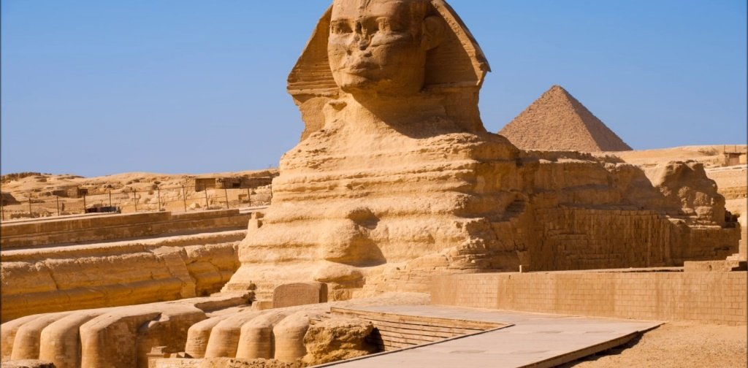

5-
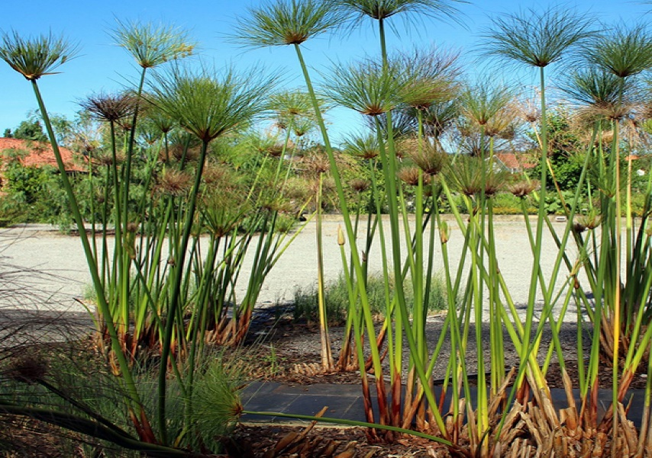
6-
